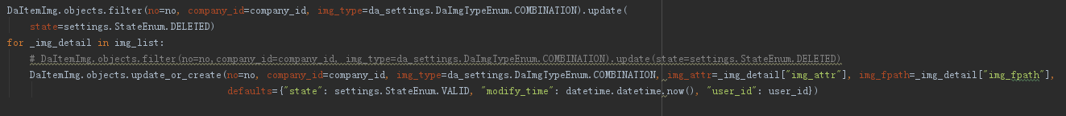

前端在保存时提交当前所有图片，后台更新或者保存；后台在操作前先将之前的图片改成删除状态